Кунгурова Татьяна Борисовна
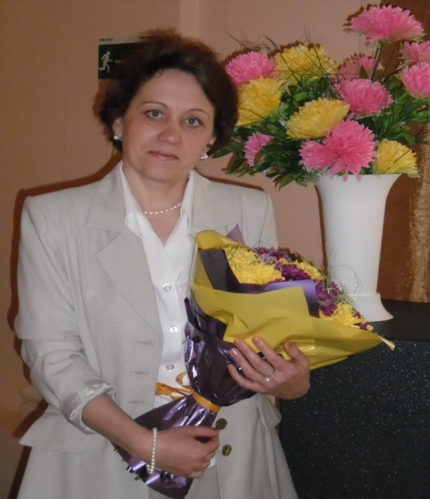
. После окончания Томского медицинского колледжа Татьяна Борисовна работает в МУЗ «Асиновская Центральная районная больница» медсестрой. С 2002 года после окончания курсов закройщиков в городе Асино у Макаревич Т.И., занимается лоскутным шитьём. В 2013 году окончила МОУ ДОД «Асиновская ДШИ». Любимые техники лоскутного шитья: «Крейзи», «Лабиринт», «Лоскутная геометрия», «Аппликация». Татьяна Борисовна - активный участник районных, областных, региональных, межрегиональных и Всероссийских выставок, конкурсов, ярмарок, фестивалей. Она член Ассоциации мастеров лоскутного шитья России.
т. 8-913-845-99-00
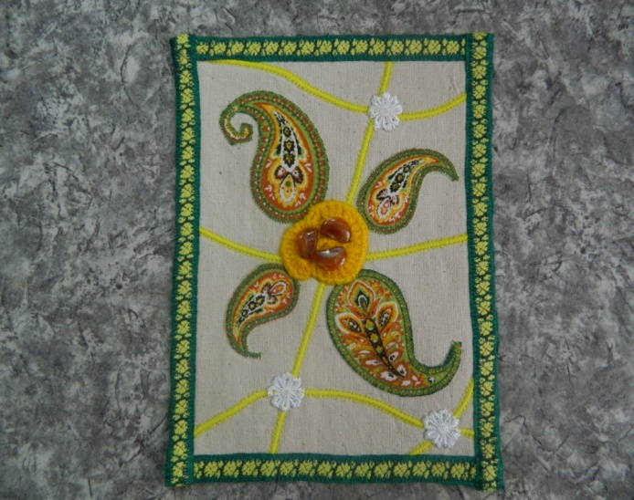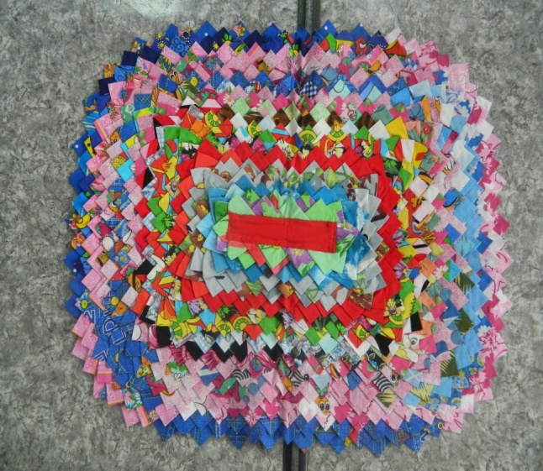
Текстильная открытка Коврик
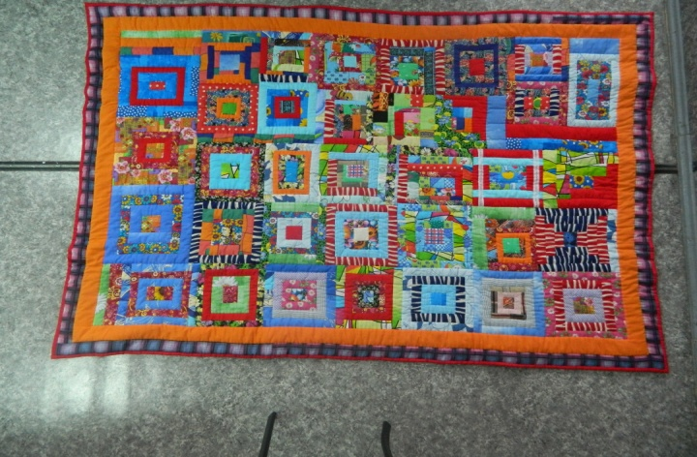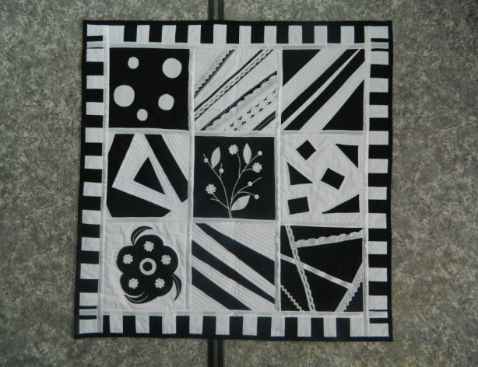
Одеяло «Весёлые квадраты» Панно «Чёрное и белое»

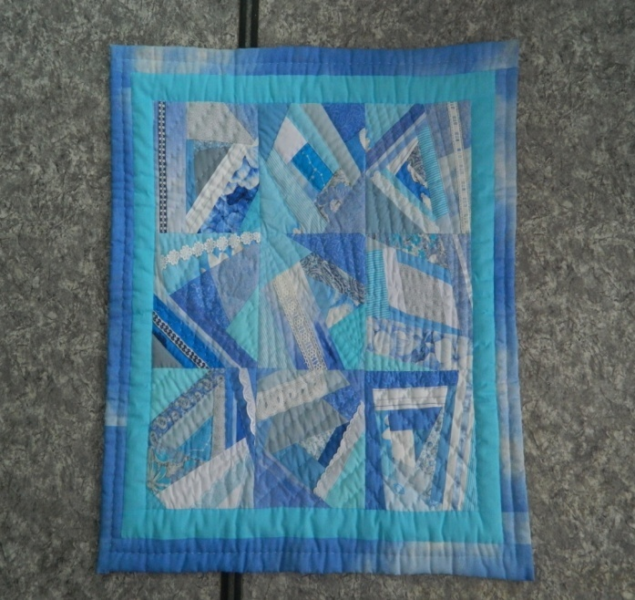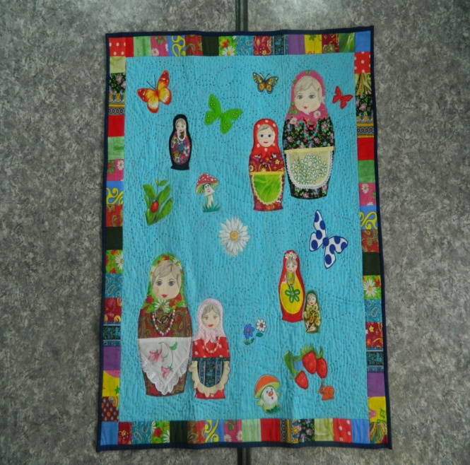
Детское одеяло «Лабиринт» Коврик «Матрёшки»
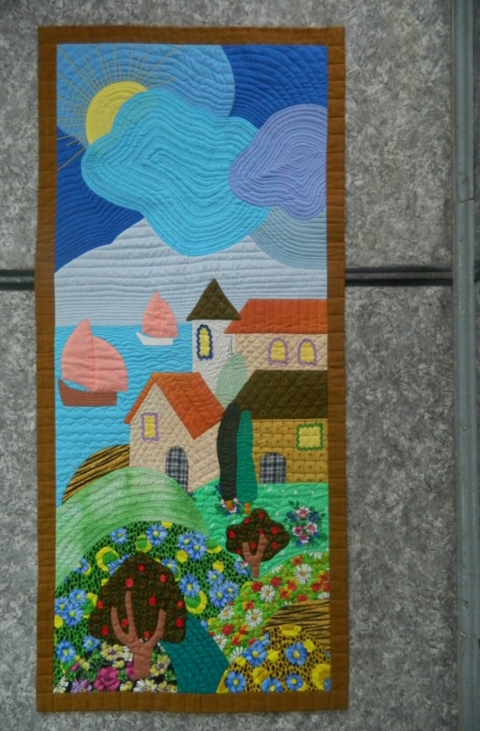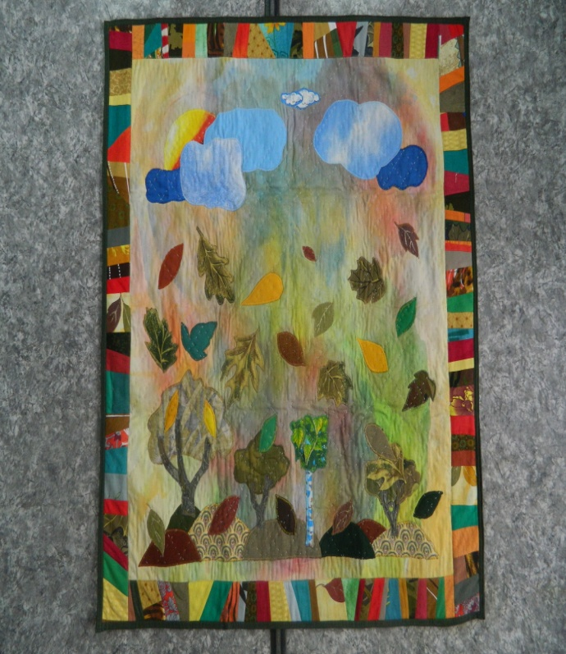
Коврик «Город» Коврик «Осень»

